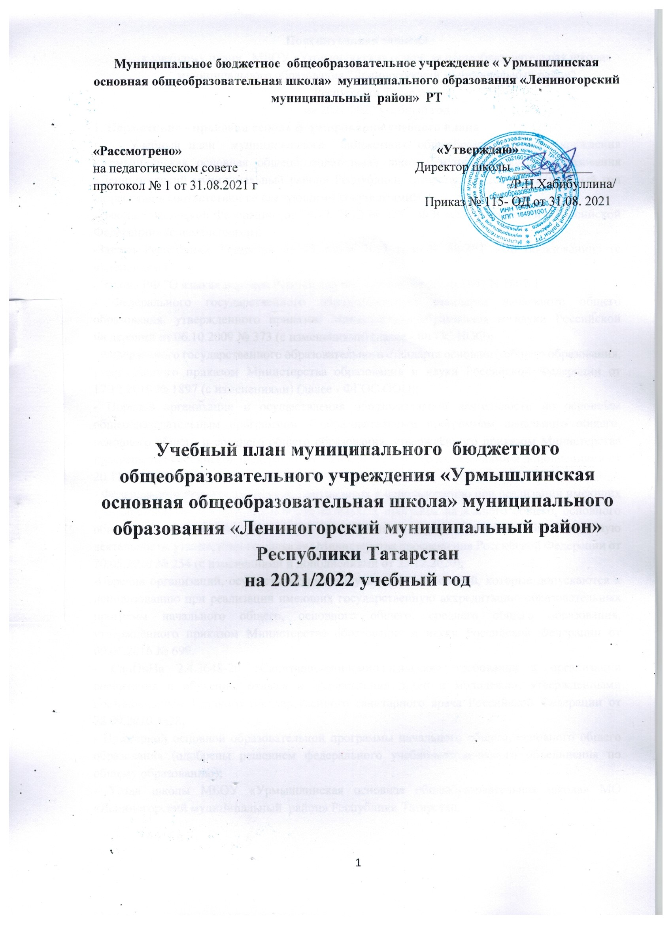

Пояснительная записка
к учебному плану МБОУ «Урмышлинская основная общеобразовательная школа»
муниципального образования "Лениногорский муниципальный район"
Республики Татарстан
на 2021/2022 учебный год
1. Нормативно - правовая основа формирования учебного плана
Учебный план муниципального бюджетного общеобразовательного учреждения «Урмышлинская основная общеобразовательная школа» муниципального образования «Лениногорский муниципальный район» Республики Татарстан на 2021/2022 учебный год разработан в соответствии со следующими документами:
- Закона Российской Федерации (от 29.12. 2012 № 273 – ФЗ) «Об образовании в Российской Федерации» (с изменениями);
-Закона Республики Татарстан от 22 июля 2013 года N 68-ЗРТ «Об образовании» (с изменениями)
- Закона РФ "О языках народов Российской Федерации" от 25.10.1991 N 1807-1
- Федерального государственного образовательного стандарта начального общего образования, утвержденного приказом Министерства образования и науки Российской Федерации от 06.10.2009 № 373 (с изменениями) (далее - ФГОС НОО);
- Федерального государственного образовательного стандарта основного общего образования, утвержденного приказом Министерства образования и науки Российской Федерации от 17.12.2010 № 1897 (с изменениями) (далее - ФГОС ООО);
- Порядка организации и осуществления образовательной деятельности по основным общеобразовательным программам - образовательным программам начального общего, основного общего и среднего общего образования, утверждённого приказом Министерства просвещения Российской Федерации от 28.08.2020 № 442 (с изменениями и дополнениями от 20.11.2020);
- Федерального перечня учебников, допущенных к использованию при реализации имеющих государственную аккредитацию образовательных программ начального общего, основного общего, среднего общего образования организациями, осуществляющими образовательную деятельность, утверждённого приказом Министерства просвещения Российской Федерации от 20.05.2020 № 254 (с изменениями и дополнениями от 23.12.2020);
-Перечня организаций, осуществляющих выпуск учебных пособий, которые допускаются к использованию при реализации имеющих государственную аккредитацию образовательных программ начального общего, основного общего, среднего общего образования, утверждённого приказом Министерства образования и науки Российской Федерации от 09.06.2016 № 699.
- СанПиНа 2.4.3648-20 «Санитарно-эпидемиологические требования к организации воспитания и обучения, отдыха и оздоровления детей и молодежи», утвержденными постановлением Главного государственного санитарного врача Российской Федерации от 28.09.2020 №28;
- Примерной основной образовательной программы начального общего, основного общего образования (одобрены решением федерального учебно-методического объединения по общему образованию);
- Устав школы МБОУ «Урмышлинская основная общеобразовательная школа» МО «Лениногорский муниципальный район» Республики Татарстан.

2. Общая характеристика учебного плана

Учебный план является нормативным документом, обеспечивающим реализацию федерального и регионального компонентов государственных образовательных стандартов начального и общего образования, определяет максимальный объём учебной нагрузки учащихся данной школы, состав учебных предметов, распределяет учебное время по классам и предметам.
В школе 6 классов и 1 класс-комплект. Из-за отсутствия детей, 3 класс не открывается. Из-за малого количества учащихся 1 и 2 классы объединяются в один класс-комплект.
3. Начальное общее образование
Обучение в 1-4 классах осуществляется в соответствии с четвертым вариантом базисного учебного плана ФГОС НОО.
Обучение в первых классах организовано в первую смену при пятидневной неделе и дополнительными недельными каникулами в середине третьей четверти. Продолжительность учебного года составляет 33 недели. Обучение проводится без балльного оценивания знаний обучающихся и домашних заданий. Обучение в первом классе осуществляется с использованием «ступенчатого» режима обучения в первом полугодии. В сентябре, октябре - по 3 урока в день по 35 минут каждый, на четвёртых уроках используются нетрадиционные формы организации учебного процесса (экскурсии, прогулки, физкультурные занятия, развивающие игры, викторины, практические занятия, сюжетно-ролевые, сказочно- литературные игры-драматизации, уроки- театрализация, уроки-импровизации). В ноябре-декабре - по 4 урока по 35 минут каждый; январь - май - по 4 урока по 40 минут каждый и 1 день в неделю – не более 5 уроков, за счет уроков физической культуры. Во 2 - 4 классах определена 6 - дневная учебная неделя. Продолжительность учебного года - 34 учебные недели. Продолжительность урока для 2 - 4 классов - 45 минут. Максимально допустимая недельная нагрузка 26 часов. В учебный план 4 класса включен 1 час в неделю (34 часа в год) на изучение учебного предмета «Основы религиозных культур и светской этики» (далее – ОРКСЭ). Выбор модуля, изучаемого в рамках учебного предмета ОРКСЭ, осуществлялся родителями (законными представителями) обучающихся.
Основная образовательная программа начального общего образования реализуется образовательной организацией через учебный план и внеурочную деятельность. Внеурочная деятельность организуется по направлениям развития личности: спортивно-оздоровительное, духовно-нравственное, социальное, общеинтеллектуальное, общекультурное, в том числе через такие формы, как экскурсии, классные часы, внеклассные мероприятия, олимпиады, соревнования, конкурсы.
Компонент общеобразовательного учреждения (часть, формируемая участниками образовательных отношений)
Часы компонента образовательного учреждения в учебном плане использованы на увеличение часов учебного предмета «Матемтика» во 2 классе.
4. Основное общее образование
Учебный план 5 - 9 классов составлен на основе Примерного учебного плана основного общего образования (обучение на родном(нерусском) языке) вариант №5.
В соответствии с годовым календарным учебным графиком школы учебный план классов среднего звена ориентирован на 35 учебных недель в год в 5-8 классах и на 34 учебных недели в 9 классе. Учебный план ориентирован на 6-ти дневную учебную неделю.
В учебном плане предусмотрено обязательное изучение предметов в объемах, необходимых для усвоения обязательного минимума содержания образования в соответствии с требованиями к уровню подготовки обучающихся основной школы.
В ходе освоения образовательных программ при реализации учебного плана в основной школе формируются базовые основы и фундамент всего обучения.
Учебный предмет «Иностранный язык» в 5, 6, 7,8 классах преподается в объеме 3-х часов в неделю, а в 9 классе – 2 часа. 1 час отводится на изучение немецкого языка, как второй иностранный язык.
В 5-9 классах часы из части, формируемой участниками образовательных отношений, распределены следующим образом:
В 5 классе 1 час на изучение предмета физическая культура.
В 7 классе - 1 час отводится на физическую культуру, 1 час на изучение предмета обществознание.
В 8 классе 1 час на изучение предмета физическая культура, 1 час на родной язык,
В 9 классе 1 час на изучение предмета физическая культура.

Предметная область «Основы духовно-нравственной культуры народов России» (ОДНКНР) в 5 классе является логическим продолжением учебного предмета ОРКСЭ начальной школы и обеспечивает знание основных норм морали, культурных традиций народов России, формирование представлений об исторической роли традиционных религий и гражданского общества в становлении российской государственности. Предмет ОДНКНР реализуется включением занятий во внеурочную деятельность.
Недельная нагрузка предметов обязательной части в 5 классах не превышает 32 часов, в 6 классе – 33 часов, в 7 классе -35 часов, 8 классе – 36 часов.
Основная образовательная программа основного общего образования реализуется через учебный план и внеурочную деятельность.
План внеурочной деятельности составлен на основе Примерной основной образовательной программы основного общего образования по следующим направлениям развития личности: спортивно-оздоровительное, духовно-нравственное, социальное, общеинтеллектуальное, общекультурное. Содержание занятий сформировано с учётом пожеланий обучающихся и их родителей. Внеурочная деятельность реализуется в формах: сюжетно-ролевые игры, беседы, экскурсии, соревнования, учебно-трудовая деятельность, работа над проектами, исследовательская работа, олимпиады, творческие конкурсы, праздники, художественное творчество.
Введение данного учебного плана предполагает:
-наиболее полное удовлетворение образовательных задач учащихся начального общего и основного общего образования и их родителей;
- повышение качества знаний учащихся начального общего и основного общего образования;
- создание условий для самоопределения (в том числе и профессионального) и развития каждого ученика начального общего и основного общего образования.

Учебный план
1-4 класса муниципального бюджетного образовательного учреждения
«Урмышлинская основная общеобразовательная школа»
муниципального образования «Лениногорский муниципальный район» РТ
на 2021-2022 учебный год.

Предметные области | Учебные предметы | Количество часов в неделю |  |  |  | всего
Предметные области | Учебные предметы | I | II | III | IV | всего
Русский язык и литературное чтение | Русский язык | 2/66 | 4/136 | 3/102 | 4/136 | 13/440
Русский язык и литературное чтение | Литературное чтение | 2/66 | 2/68 | 2/68 | 2/68 | 8/270
Родной язык и литературное чтение на родном языке | Родной язык | 3/99 | 3/102 | 4/136 | 3/102 | 13/439
Родной язык и литературное чтение на родном языке | Литературное чтение на родном языке | 2/66 | 2/68 | 2/68 | 2/68 | 8/270
Иностранный язык | Иностранный язык(англ.) | - | 2/68 | 2/68 | 2/68 | 6/204
Математика и информатика | Математика | 4/132 | 4/136 | 4/136 | 4/136 | 16/540
Обществознание и естествознание (Окружающий мир) | Окружающий мир | 2/66 | 2/68 | 2/68 | 2/68 | 8/270
Основы религиозных культур и светской этики | Основы религиозных культур и светской этики | - | - | - | 1/34 | 1/34
Искусство | Музыка | 1/33 | 1/34 | 1/34 | 1/34 | 4/135
Искусство | Изобразительное искусство | 1/33 | 1/34 | 1/34 | 1/34 | 4/135
Технология | Технология | 1/33 | 1/34 | 1/34 | 1/34 | 4/135
Физическая культура | Физическая культура | 3/99 | 3/102 | 3/102 | 3/102 | 12/405
Итого |  | 21/693 | 25/850 | 25/850 | 26/884 | 97/3277
Часть, формируемая участниками образовательных отношений |  | - | 1/34 | 1/34 |  | 2/68
Математика |  | - | 1/34 | 1/34 |  | 2/68
Максимально допустимая недельная нагрузка |  | 21/693 | 26/884 | 26/884 | 26/884 | 99/3345

Учебный план для 5-9 классов муниципального бюджетного образовательного учреждения «Урмышлинская основная общеобразовательная школа» муниципального образования «Лениногорский муниципальный район» РТ на 2021-2022 учебный год

Предметные области | Предметы | Количество часов в неделю /год
Предметные области | Предметы | 5 | 6 | 7 | 8 | 9 | всего
Русский язык и литература | Русский язык | 5/175 | 5/175 | 4/140 | 3/105 | 3/102 | 20/697
Русский язык и литература | Литература | 3/105 | 3/105 | 2/70 | 2/70 | 3/102 | 13/452
Родной язык и родная литература | Родной (татарский) язык | 3/105 | 3/105 | 2/70 | 2/70 | 3/102 | 13/452
Родной язык и родная литература | Родная (татарская) литература | 2/70 | 2/70 | 2/70 | 2/70 | 2/68 | 10/348
Иностранный язык | Иностранный язык(англ.) | 3/105 | 3/105 | 3/105 | 3/105 | 2/68 | 14/488
Иностранный язык | Второй иностранный язык  (немецкий) |  |  |  |  | 1/34 | 1/34
Математика и информатика | Математика | 5/175 | 5/175 |  |  |  | 10/350
Математика и информатика | Алгебра |  |  | 3/105 | 3/105 | 3/102 | 9/312
Математика и информатика | Геометрия |  |  | 2/70 | 2/70 | 2/68 | 6/208
Математика и информатика | Информатика |  |  | 1/35 | 1/35 | 1/34 | 3/104
Общественно-научные предметы | История России. Всеобщая история | 2/70 | 2/70 | 2/70 | 2/70 | 2/68 | 10/348
Общественно-научные предметы | Обществознание |  | 1/35 | 1/35 | 1/35 | 1/34 | 4/139
Общественно-научные предметы | География | 1/35 | 1/35 | 2/70 | 2/70 | 2/68 | 8/278
Естественно-научные предметы | Физика |  |  | 2/70 | 2/70 | 3/102 | 7/242
Естественно-научные предметы | Химия |  |  |  | 2/70 | 2/68 | 4/138
Естественно-научные предметы | Биология | 1/35 | 1/35 | 1/35 | 2/70 | 2/68 | 7/243
Искусство | Музыка | 1/35 | 1/35 | 1/35 | 1/35 |  | 4/140
Искусство | Изобразительное искусство | 1/35 | 1/35 | 1/35 |  |  | 3/105
Технология | Технология | 2/70 | 2/70 | 2/70 | 1/35 |  | 7/245
Физическая культура и ОБЖ | Основы безопасности жизнедеятельности |  |  |  | 1/35 | 1/34 | 2/69
Физическая культура и ОБЖ | Физическая культура | 2/70 | 3/105 | 2/70 | 2/70 | 2/68 | 11/383
Основы духовно-нравственной культуры народов России | ОДНКНР | 0 | 0 | 0 | 0 | 0 | 0
Итого |  | 31/1085 | 33/1155 | 33/1155 | 34/1190 | 35/1190 | 131/5775
Часть, формируемая участниками образовательных отношений |  | 1/35 | 0 | 2/70 | 2/70 | 1/34 | 6/209
Физическая культура |  | 1/35 | 0 | 1/35 | 1/35 | 1/34 | 4/139
Родной(татарский) язык |  |  |  |  | 1/35 |  | 1/35
Обществознание |  |  |  | 1/35 |  |  | 1/35
Максимально допустимая недельная нагрузка |  | 32/1120 | 33/1155 | 35/1225 | 36/1260 | 36/1224 | 172/5984

Промежуточная аттестация проводится в 1-9 классах

 | Посещающие уроки | Обучающиеся на дому | Внезапно «заболевшие» | Семейное самообразование/  экстернат | Условно переведенные
Контроль | + | + | - | + | +
Годовая оценка | + | + | _ | - | -

Приложение к учебному плану

Формы промежуточной аттестации учащихся 1-9 классов МБОУ «Урмышлинская ООШ», включая учащихся, получающихся образование в семейной форме или в форме самообразования в 2021-2022 учебном году

Учебные предметы |  | Классы
Учебные предметы | 1 | 2 | 3 | 4
Русский язык | ДГЗ | Контрольный диктант/ГО | Контрольный диктант/ГО | Тестирование/ГО
Литературное чтение | Т | Тестирование/ГО | Тестирование | Контрольная работа/ГО
Родной(татарский) язык | ДГЗ | Контрольный диктант/ГО | Тестирование/ГО | Контрольный диктант/ГО
Литературное чтение на родном (татарском) языке | Т | Тестирование/ГО | Контрольная работа/ГО | Тестирование/ГО
Иностранный язык | - | Тестирование/ГО | Контрольная работа/ГО | Тестирование/ГО
Математика | КР | Контрольная работа/ГО | Контрольная работа/ГО | Контрольная работа/ГО
Окружающий мир | Т | Тестирование/ГО | Контрольная работа/ГО | Тестирование/ГО
Музыка | Т | Тестирование/ГО | Тестирование/ГО | Зачет/ГО
Изобразительное искусство | Т | Творческая работа/ГО | Творческая работа/ГО | Тестирование/ГО
Технология | П | Тестирование/ГО | Тестирование/ГО | Проектная работа/ГО
Физическая культура | 3 | Зачет /ГО | Зачет/ГО | Зачет/ГО

Учебные предметы | Классы
Учебные предметы | 5 | 6 | 7 | 8 | 9
Русский язык | Диктант с грамматическим заданием/ГО | Диктант с грамматическим заданием/ГО | Диктант с грамматическим заданием/ГО | Диктант с грамматическим заданием/ГО | Изложение/ГО
Литература | Тестирование/ГО | Тестирование /ГО | Тестирование /ГО | Контрольная работа/ГО | Тестирование/ГО
Родной(татарский) язык | Контрольный диктант/ГО | Контрольный диктант/ГО | Контрольный диктант/ГО | Контрольный диктант/ГО | Контрольное изложение/ГО
Родная (татарская) литература | Контрольная работа/ГО | Контрольная работа/ГО | Контрольная работа/ГО | Тестирование/ГО | Тестирование/ГО
Иностранный язык (Английский язык) | Контрольная работа/ГО | Контрольная работа/ГО | Контрольная работа/ГО | Контрольная работа/ГО | Контрольная работа/ГО
Второй иностранный язык (немецкий) |  |  |  |  | Тестирование/ГО
Математика | Контрольная работа/ГО | Контрольная работа/ГО
Алгебра |  |  | Контрольная работа /ГО | Контрольная работа/ГО | Контрольная работа/ГО
Геометрия |  |  | Тестирование/ГО | Контрольная работа/ГО | Контрольная работа/ГО
Информатика и ИКТ |  |  | Тестирование/ГО | Тестирование/ГО | Контрольная работа/ГО
История России. Всеобщая история | Тестирование/ГО | Тестирование /ГО | Тестирование /ГО | Контрольная работа/ГО | Тестирование/ГО
Обществознание | Контрольная работа/ГО | Тестирование /ГО | Тестирование /ГО | Тестирование/ГО | Тестирование/ГО
География | Тестирование/ГО | Тестирование /ГО | Тестирование /ГО | Тестирование/ГО | Контрольная работа/ГО
Физика |  |  | Тестирование/ГО | Контрольная работа/ГО | Контрольная работа/ГО
Химия |  |  |  | Тестирование/ГО | Контрольная работа/ГО
Биология | Тестирование/ГО | Контрольная работа/ГО | Тестирование/ГО | Тестирование/ГО | Тестирование/ГО
Музыка | Тестирование/ГО | Тестирование /ГО | Тестирование/ГО | Тестирование/ГО
ИЗО | Тестирование/ГО | Творческая работа/ГО | Тестирование/ГО
Технология | Проектная работа/ГО | Проектная работа/ГО | Тестирование/ГО | Тестирование/ГО
Основы безопасности жизнедеятельности |  |  |  | Контрольная работа/ГО | Тестирование/ГО
Физическая культура | Зачет/ГО | Зачет/ГО | Зачет/ГО | Тестирование и сдача нормативов/ГО | Зачет/ГО

- По предмету ОРКСЭ в 4 классе промежуточная аттестация не проводится.

